Work Trend Index: Virtuális asszisztens fogja tehermentesíteni az embereket a munkahelyeken
Alapjaiban alakítja át a munkahelyeket a mesterséges intelligencia a Microsoft idei Work Trend Index kutatása szerint. Az AI nem veszi el az emberek munkáját, hanem felszabadítja őket a magasabb hozzáadott értékű tevékenységekre. Az elmúlt évek technológiai fejlődése gördülékenyebbé tette a kommunikációt, közben azonban az erre fordított idő és a munkatársakkal megosztott információ mennyisége is vészesen megnőtt. A problémára az újgenerációs mesterséges intelligencia, az irodai szoftverekbe hamarosan beépülő Copilot kínál megoldást, amit a felmérés szerint a munkavállalók többsége bizakodva vár.
A Microsoft minden évben közzéteszi átfogó nemzetközi kutatását a munkahelyek és a munkaerőpiac aktuális állapotáról. Idén 31 országban 31 000 embert vontak be a vizsgálatba, illetve a Microsoft 365-ből, valamint a LinkedIn Economic Graph-ból kinyert adatok milliárdjait is elemezték. A Work Trend Index 2023 legfontosabb megállapítása szerint várhatóan a mesterséges intelligencia fogja a munkavállalókat tehermentesíteni azért, hogy a valóban fontos, érdemi és magas hozzáadott értékű munkájukra koncentrálhassanak.
Az innováció látja a kárát annak, ha nem lépnek a digitalizáció következő fokára a szervezetek
A válaszok alapján a legnagyobb terhet az jelenti a munkavállalók számára, hogy kihámozzák a kommunikáció – vagyis az elburjánzó emailek, chatek és találkozók – során keletkező óriási adathalmazból a valóban hasznos információt. A megkérdezettek közel kétharmada (62%) mondta azt, hogy túl sok időt tölt el a munkaidejéből információ után kutatva. A Microsoft a saját irodai szoftvereiből származó adatokat elemezve arra jutott, hogy a kommunikáció (e-mail levelezés, Teams találkozók, Teams chat) teszi ki jelenleg a munkavállalók munkaidejének 57%-át, míg az érdemi munkával – vagyis például az Excel, Word, PowerPoint és OneNote kezelésével – csak az idejük 43%-ban foglalkoznak.
Ennek következtében sérül a szervezetek azon képessége, amellyel új értéket hoznak létre. A kutatás adatai szerint a munkavállalók közel kétharmadának (64%) nincs elég ideje és energiája arra, hogy időben elvégezze a munkáját. Emiatt az érintettek növekvő valószínűséggel képtelenek az innovációra, vagy arra, hogy stratégiai szinten tekintsék át a feladataikat. A megkérdezetteknek ugyancsak több mint kétharmada (68%) mondta azt, hogy a munkanap során nem jut elég ideje arra, hogy zavartalanul csak a feladatára koncentráljon. Ezzel összhangban a vezetők 60%-a állította, hogy a túlterheltségnek már tapasztalhatók a kedvezőtlen hatásai, ami leginkább abban mutatkozik meg, hogy kevesebb az új ötlet, lassul az innováció.
A munka ráadásul nemcsak sok, de egyre erőteljesebb az elvárás arra is, hogy minél előbb végezzenek vele. Másfelől olyan mennyiségű adat halmozódott fel a belső kommunikációban, amit a munkavállalók már nem, vagy csak alig képesek kezelni.
A munkavállalók nagyon várják az új virtuális asszisztenst
Ez az oka annak, hogy a megkérdezettek közül jóval többen (70%) bíznának annyi munkát a mesterséges intelligenciára, amennyit csak lehet, mint amennyien attól tartanak, hogy az új virtuális asszisztens elveszi a munkájukat (49%). A megkérdezettek harmada (33%) szerint a munkaidőnek legalább a felét lehetne így a magas hozzáadott értéket képviselő tevékenységekre fordítani, 26 százalék jobban át tudná tekinteni a feladatait, és a megkérdezettek negyede (25%) állította, hogy több energiája lenne, ha egy mesterséges intelligenciával ellátott virtuális asszisztens segítené a munkáját. A vezetők is úgy tekintenek az AI-ra, mint olyan eszközre, amely hatékonyabbá teszi a munkatársaikat, nem pedig fölöslegessé. Közülük kétszer annyian gondolják, hogy az AI fő értéke abban rejlik, hogy növeli a termelékenységet, mint akik szerint arra jó, hogy csökkenteni lehet vele a munkavállalói létszámot.
„Az én személyes kedvencem a Teams Premium újdonsága, ami akkor segít, ha nem tudtam részt venni egy online találkozón egyéb elfoglaltságom miatt. Ez összefoglalja a megbeszélésen elhangzott legfontosabb megállapításokat, külön részletezve az egyes résztvevők hozzászólásait. Ily módon egy szempillantás alatt elkészül a találkozó rövid, tömör leirata, amivel akár több órányi munkaidőt lehet megspórolni” – mondta Szabó Péter, a Microsoft Magyarország ügyvezetője.
Ahogy várható volt, az adminisztratív feladatokat négyből három munkavállaló (76%) a mesterséges intelligenciára bízná. Az információ felkutatásában ugyancsak sokan (86%) hagyatkoznának rá. A válaszadók 80%-a szeretné a találkozók, az azokból következő teendők összefoglalását, 77% pedig az időbeosztását egy okos, virtuális asszisztensre bízni. Meglepő lehet, de a megkérdezettek hasonló arányban mondták azt is, hogy az elemzéshez (76%), sőt a kreatív feladatok elvégzéséhez (73%) is igénybe vennék az AI segítségét. Mi több, a kreatív munkakörben dolgozó és a mesterséges intelligencia képességeivel tisztában lévő szakemberek 87%-a nyilatkozta azt, hogy szívesen használná az AI-t kreatív munkákra is.
“A Microsoft Designer-nek hála, nem kell PowerPoint-szakértőnek lennem ahhoz, hogy egyetlen kattintással látványos diát készítsek. Én döntöm el, hogy a felajánlott tervek közül melyiket és milyen elrendezésben választom. Jó példa ez arra, hogyan támogatja a mesterséges intelligencia az emberi kreativitás kibontakoztatását intuitív, könnyen elsajátítható módon” – tette hozzá Szabó Péter.
Minden munkavállalót fel kell készíteni az AI nyújtotta előnyök kihasználására
A Work Trend Index arra is rámutatott, hogy nem elég nyitottnak lenni az új technológiára, a munkavállalókat fel is kell készíteni annak használatára. Például tudniuk kell megfelelő módon kérdést intézni és feladatot kiadni a mesterséges intelligenciának (prompt engineering). A vezetők 82%-a ért egyet azzal, hogy a munkavállalóknak új képességekre lesz szükségük a mesterséges intelligencia által dominált munkakörnyezetben. 2023 márciusa óta 79%-kal nőtt meg azon amerikai álláshirdetések száma a LinkedIn-en, amelyek említik a GPT-t és a hozzá kapcsolódó képességeket. A mesterséges intelligenciára vonatkozó szakértelem minden bizonnyal mind a szakmai önéletrajzokban, mind az álláshirdetésekben még gyakrabban fog előfordulni a jövőben.
“A Work Trend Indexben foglaltak segítséget nyújthatnak a vállalatvezetőknek ahhoz, hogy a megfelelő döntéseket hozzák meg a mesterséges intelligenciára alapuló megoldások minél gyorsabb bevezetése és felelősségteljes alkalmazása érdekében. A helyzet egyértelmű: a munka mennyisége folyamatosan nő, miközben egyre kevesebb idő áll rendelkezésre az elvégzésére. A munkavállalók emiatt nehezen tudnak megbirkózni az előttük tornyosuló feladatokkal, ami pedig negatívan hat az innovációra. Az újgenerációs AI terheket vesz le a munkavállalók válláról, és felszabadítja őket, hogy a valóban fontos feladataikra koncentrálhassanak” – mondta Aliya Nazarkasimova, a Microsoft közép-európai, közép-ázsiai, közel-keleti és afrikai régiókért felelős Modern Work GTM igazgatója.
Annak érdekében, hogy a mesterséges intelligencia valóban többre tegye képessé a szervezeteket, a Microsoft már a fejlesztés fázisában hozzáférhetővé teszi számukra az új Microsoft Copilot megoldásokat (Microsoft 365 Copilot Early Access Program). A kezdeményezés keretében az első körben világszerte 600 vállalkozás próbálhatja ki az előzetes verziót, meghívásos alapon, díjfizetés ellenében. A Microsoft mindezeken felül a Semantic Index for Copilot megoldással is segíti a Microsoft 365 E3 és E5 ügyfeleket a megfelelő képességek elsajátításában.
Sajtókapcsolat:
- Kovács Ágnes Veronika, PR és vállalati kommunikációs vezető
- +36 1 267 4636
- sajto@microsoft.com
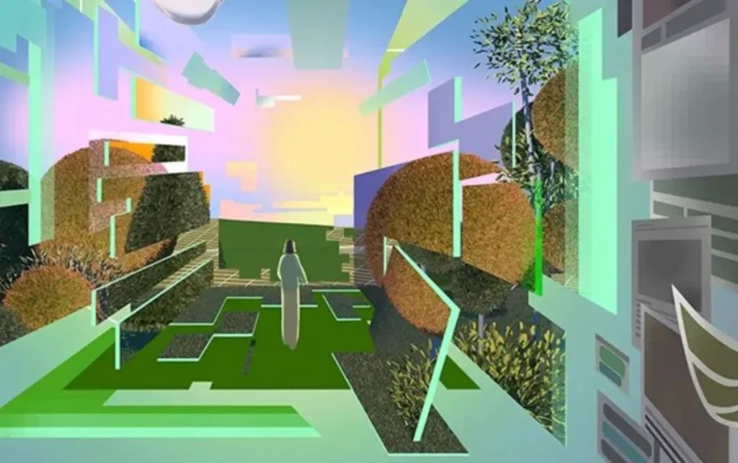 | © Microsoft
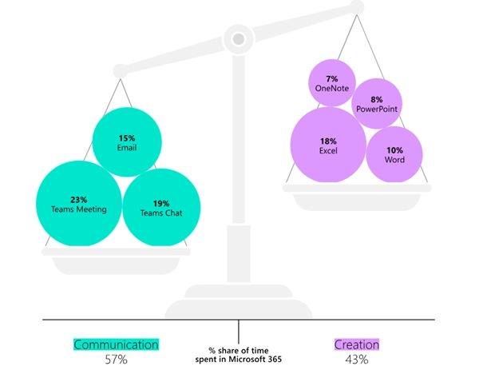 | © Microsoft
Eredeti tartalom: Microsoft
Továbbította: Helló Sajtó! Üzleti Sajtószolgálat
Ez a sajtóközlemény a következő linken érhető el:

